HEV-C/2025/328
HEVIRAN® COMFORT krem
Heviran Comfort® krem to lek wskazany w miejscowym leczeniu opryszczki warg (tzw. zimno) i twarzy, wywołanej przez wirusa opryszczki. Lek zawiera acyklowir, substancję o działaniu przeciwwirusowym, wykazującą silne działanie na wirusa opryszczki.
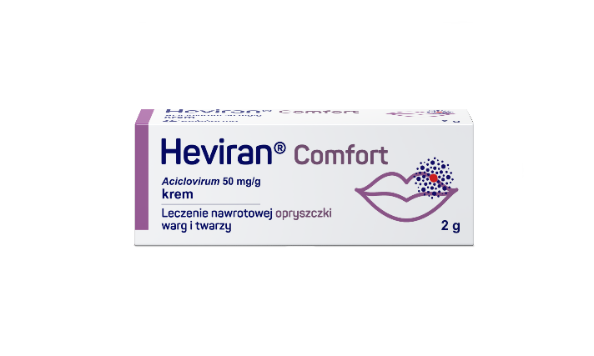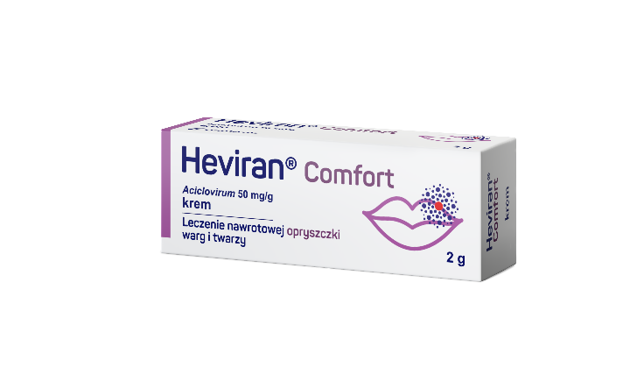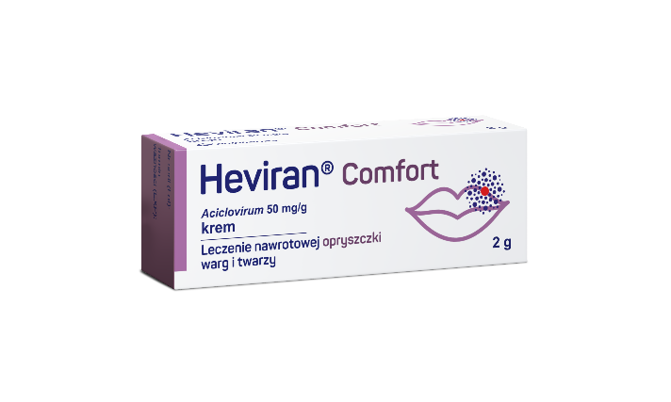
Heviran Comfort, 50 mg/g, krem Skład i postać: Każdy gram kremu zawiera 50 mg acyklowiru (Aciclovirum). Substancje pomocnicze o znanym działaniu: alkohol cetostearylowy, glikol propylenowy (E 1520) oraz sodu laurylosiarczan. Każdy gram kremu zawiera 67,5 mg alkoholu cetostearylowego, 400 mg glikolu propylenowego oraz 7,5 mg sodu laurylosiarczanu. Krem Biały, gładki krem, o charakterystycznym zapachu. Wskazania: Produkt leczniczy Heviran Comfort krem jest wskazany w leczeniu nawrotowej opryszczki warg (tzw. zimno) i twarzy, wywołanej przez wirusa opryszczki pospolitej Herpes simplex. Podmiot odpowiedzialny: Zakłady Farmaceutyczne Polpharma S.A. 2023.03.10

To jest lek. Dla bezpieczeństwa stosuj go zgodnie z ulotką dołączoną do opakowania. Nie przekraczaj maksymalnej dawki leku. W przypadku wątpliwości skonsultuj się z lekarzem lub farmaceutą.

To jest lek. Dla bezpieczeństwa stosuj go zgodnie z ulotką dołączoną do opakowania i tylko wtedy, gdy jest to konieczne. W przypadku wątpliwości skonsultuj się z lekarzem lub farmaceutą.
To jest lek. Dla bezpieczeństwa stosuj go zgodnie z ulotką dołączoną do opakowania. Zwróć uwagę na przeciwwskazania. W przypadku wątpliwości skonsultuj się z lekarzem lub farmaceutą.

HEVIRAN® COMFORT tabletki
Heviran® Comfort to lek przeciwwirusowy z acyklowirem w tabletkach, stosowany w leczeniu opryszczki warg i twarzy, dostępny bez recepty.
Heviran® Comfort działa na opryszczkę od wewnątrz. Dociera bezpośrednio do komórek zakażonych wirusem opryszczki i hamuje jego namnażanie. W ten sposób zatrzymuje rozwój opryszczki i zmniejsza nasilenie objawów.
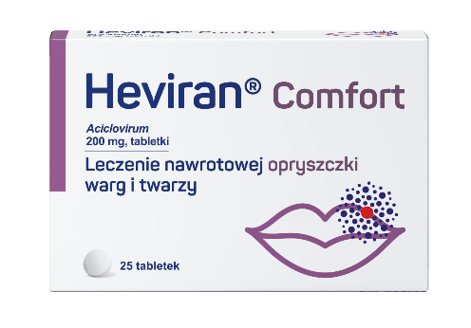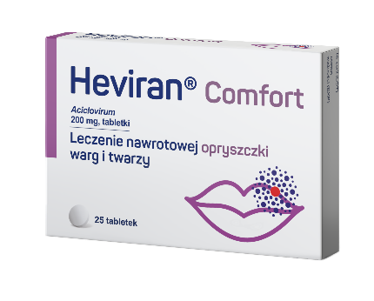
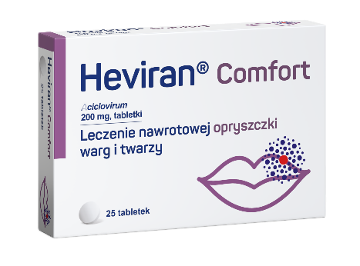
Heviran Comfort. Skład i postać: Każda tabletka zawiera 200 mg acyklowiru. Tabletki barwy białej, okrągłe, obustronnie wypukłe. Wskazania: Leczenie nawrotowej opryszczki warg i twarzy wywołanej przez wirus opryszczki pospolitej (Herpes simplex) u dorosłych. Leczenie nawrotowej opryszczki zewnętrznych narządów płciowych wywołanej przez wirus opryszczki pospolitej (Herpes simplex) u dorosłych. Produkt leczniczy może być stosowany jedynie u pacjentów, u których w przeszłości rozpoznano zakażenie wirusem opryszczki pospolitej. Podmiot odpowiedzialny: Zakłady Farmaceutyczne Polpharma S.A. ChPL: 2023.12.05
To jest lek. Dla bezpieczeństwa stosuj go zgodnie z ulotką dołączoną do opakowania. Nie przekraczaj maksymalnej dawki leku. W przypadku wątpliwości skonsultuj się z lekarzem lub farmaceutą.

To jest lek. Dla bezpieczeństwa stosuj go zgodnie z ulotką dołączoną do opakowania i tylko wtedy, gdy jest to konieczne. W przypadku wątpliwości skonsultuj się z lekarzem lub farmaceutą.

To jest lek. Dla bezpieczeństwa stosuj go zgodnie z ulotką dołączoną do opakowania. Zwróć uwagę na przeciwwskazania. W przypadku wątpliwości skonsultuj się z lekarzem lub farmaceutą.

HEVIRAN® COMFORT MAX tabletki
Heviran® Comfort MAX to lek z maksymalną dawką acyklowiru w tabletkach, dostępny bez recepty.
Heviran® Comfort MAX działa na opryszczkę od wewnątrz. Dociera bezpośrednio do komórek zakażonych wirusem opryszczki i hamuje jego namnażanie. Tylko 2 tabletki dziennie.
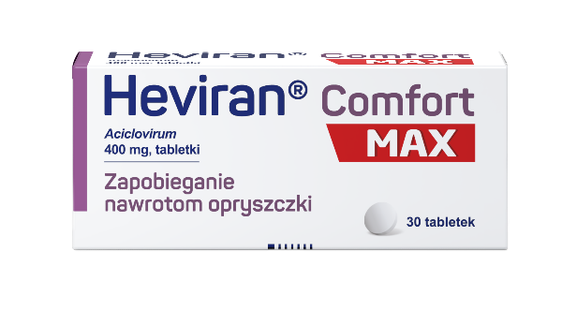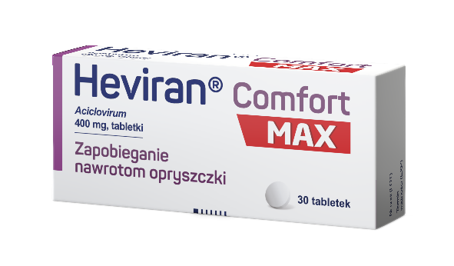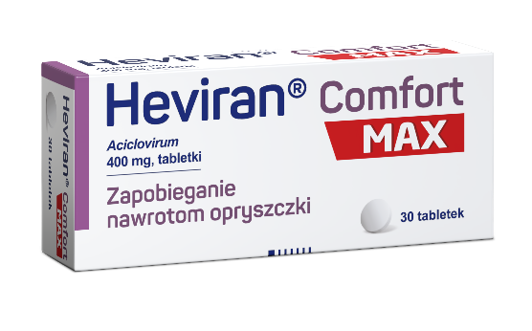

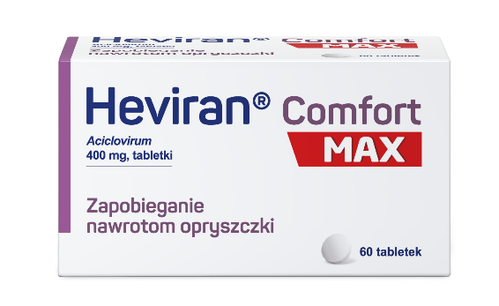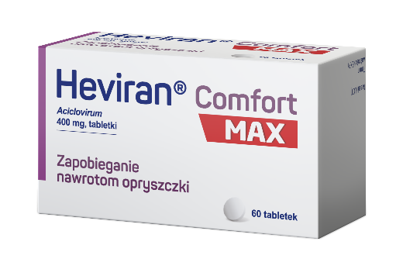
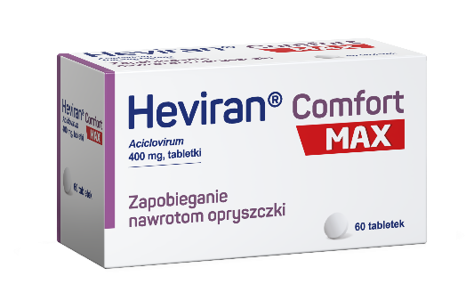
Heviran Comfort Max Skład i postać: 1 tabletka zawiera 400 mg acyklowiru. Tabletki barwy białej, okrągłe, obustronnie wypukłe. Wskazania: Zapobieganie nawrotom opryszczki pospolitej (Herpes simplex virus) u dorosłych pacjentów z prawidłową odpornością. Produkt leczniczy może być stosowany jedynie u pacjentów, u których w przeszłości rozpoznano zakażenie wirusem opryszczki pospolitej. Podmiot odpowiedzialny: Zakłady Farmaceutyczne Polpharma S.A. ChPL: 2021.03.04.

To jest lek. Dla bezpieczeństwa stosuj go zgodnie z ulotką dołączoną do opakowania. Nie przekraczaj maksymalnej dawki leku. W przypadku wątpliwości skonsultuj się z lekarzem lub farmaceutą.

To jest lek. Dla bezpieczeństwa stosuj go zgodnie z ulotką dołączoną do opakowania i tylko wtedy, gdy jest to konieczne. W przypadku wątpliwości skonsultuj się z lekarzem lub farmaceutą.

To jest lek. Dla bezpieczeństwa stosuj go zgodnie z ulotką dołączoną do opakowania. Zwróć uwagę na przeciwwskazania. W przypadku wątpliwości skonsultuj się z lekarzem lub farmaceutą.

HEVIRAN® COMFORT plastry na opryszczkę
Heviran® Comfort plastry na opryszczkę to maskują opryszczkę i chronią przed zarażeniem wirusem innych osób.
Heviran® Comfort plastry tworzą niewidoczną warstwę ochronną, która oprócz maskowania opryszczki zmniejsza uczucie swędzenia i mrowienia dzięki zawartości kwasu hialuronowego.
Testowane dermatologicznie. Umożliwiają nałożenie makijażu.

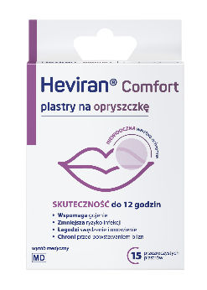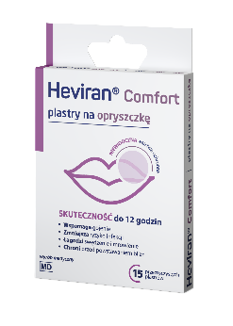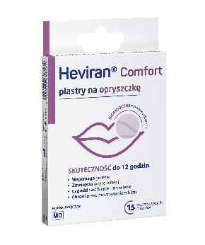
Podmiot prowadzący reklamę: Zakłady Farmaceutyczne Polpharma S.A.
Producent: Eurosirel Spa

To jest wyrób medyczny. Używaj go zgodnie z instrukcją używania lub etykietą.

